逢甲大學 風保四合 期貨與選擇權 P. 1
Ch12_選擇權的交易策略 班級 姓名 學號
台積電股票選擇權現在股價：$ 120.5
到期月份(週別) | 履約價 | 買賣權 | 結算價 |  | 到期月份(週別) | 履約價 | 買賣權 | 結算價
201405 | 100 | 買權 | 18.5 |  | 201405 | 100 | 賣權 | 0.01
201406 | 100 | 買權 | 18.6 |  | 201406 | 100 | 賣權 | 0.04
201409 | 100 | 買權 | 19.5 |  | 201409 | 100 | 賣權 | 0.67
201412 | 100 | 買權 | 20.6 |  | 201412 | 100 | 賣權 | 1.5
201503 | 100 | 買權 | 21.7 |  | 201503 | 100 | 賣權 | 2.31
201405 | 110 | 買權 | 8.75 |  | 201405 | 110 | 賣權 | 0.2
201406 | 110 | 買權 | 9.45 |  | 201406 | 110 | 賣權 | 0.82
201409 | 110 | 買權 | 11.6 |  | 201409 | 110 | 賣權 | 2.66
201412 | 110 | 買權 | 13.3 |  | 201412 | 110 | 賣權 | 4.08
201503 | 110 | 買權 | 14.75 |  | 201503 | 110 | 賣權 | 5.25
201405 | 120 | 買權 | 1.83 |  | 201405 | 120 | 賣權 | 3.25
201406 | 120 | 買權 | 3.16 |  | 201406 | 120 | 賣權 | 4.49
201409 | 120 | 買權 | 5.85 |  | 201409 | 120 | 賣權 | 6.9
201412 | 120 | 買權 | 7.85 |  | 201412 | 120 | 賣權 | 8.5
201503 | 120 | 買權 | 9.45 |  | 201503 | 120 | 賣權 | 9.85
201405 | 130 | 買權 | 0.1 |  | 201405 | 130 | 賣權 | 11.5
201406 | 130 | 買權 | 0.62 |  | 201406 | 130 | 賣權 | 11.9
201409 | 130 | 買權 | 2.55 |  | 201409 | 130 | 賣權 | 13.5
201412 | 130 | 買權 | 4.25 |  | 201412 | 130 | 賣權 | 14.85
201503 | 130 | 買權 | 5.7 |  | 201503 | 130 | 賣權 | 16

請依據上表，畫出下列選擇權交易策略在不同股價下終結部位的利潤圖形。
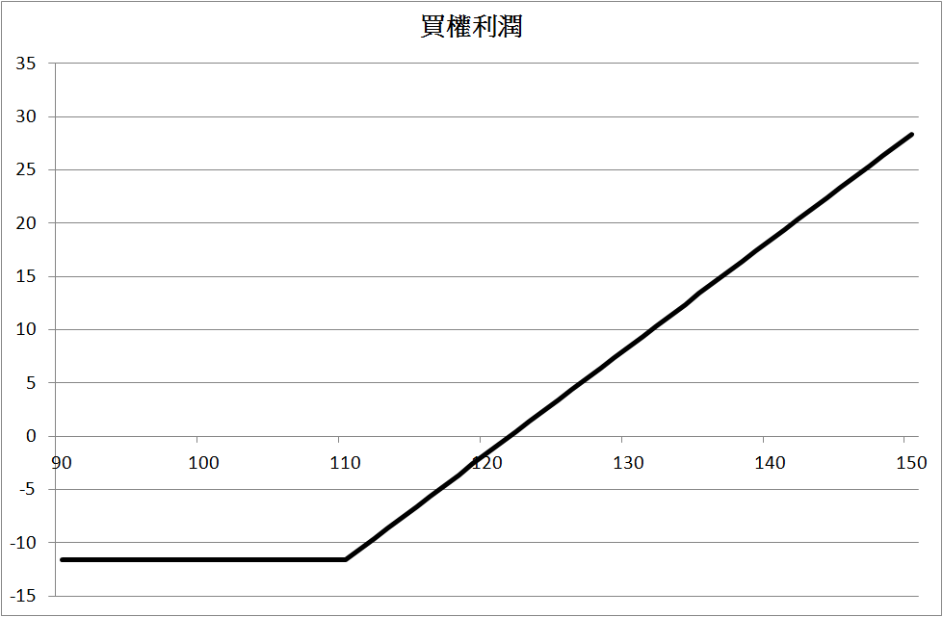
1). 買入201409到期/履約價格110的買權。
到期月份(週別) | 履約價 | 買賣權 | 結算價
201409 | 110 | 買權 | 11.6

2). 賣出201412到期/履約價格120的賣權。
到期月份(週別) | 履約價 | 買賣權 | 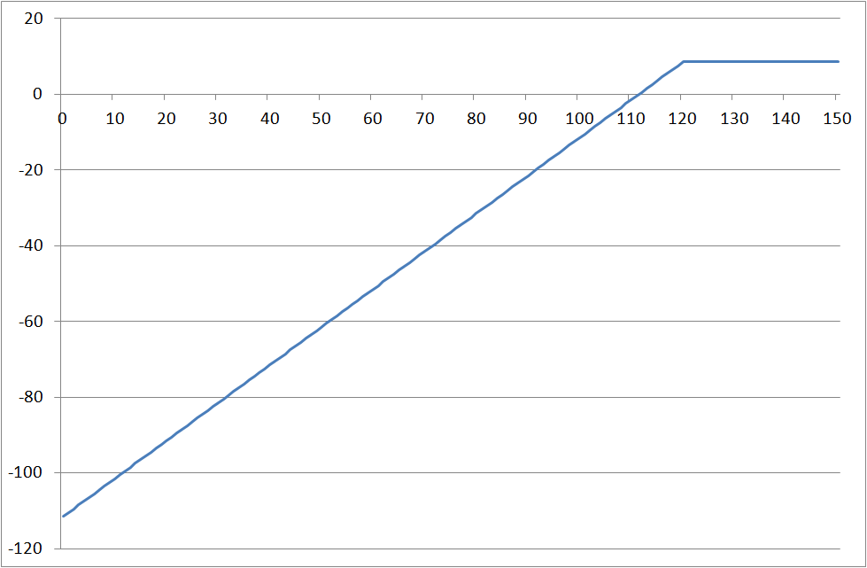  結算價
201412 | 120 | 賣權 | 8.5

逢甲大學 風保四合 期貨與選擇權 P. 2
3). 以一比一的比例，買入股票，並買入201409到期/履約價格130的賣權。
到期月份(週別) | 履約價 | 買賣權 | 結算價
201409 | 130 | 賣權 | 13.5

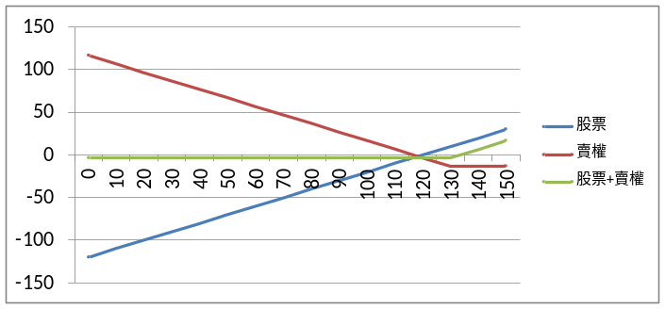

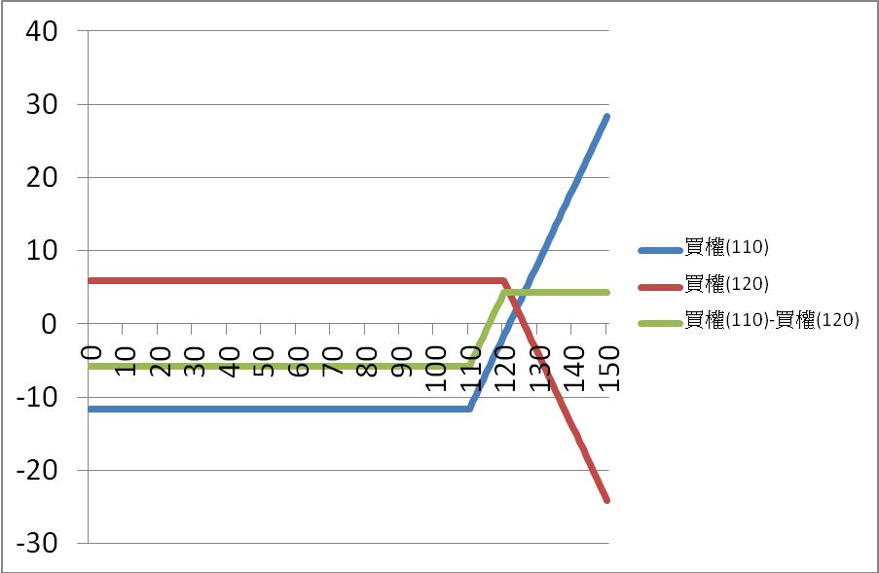
4). 買入買權多頭價差，201409到期，履約價格110/120。
到期月份(週別) | 履約價 | 買賣權 | 結算價
201409 | 110 | 買權 | 11.6
201409 | 120 | 買權 | 5.85

5). 買入201409到期，履約價格120的跨式價差。
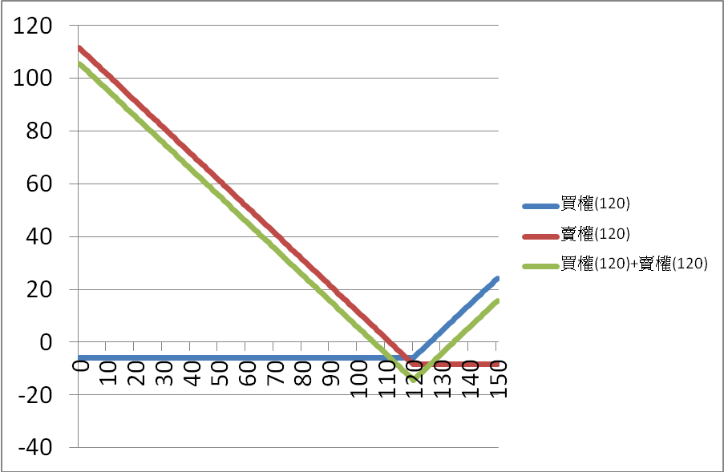
到期月份(週別) | 履約價 | 買賣權 | 結算價
201409 | 120 | 買權 | 5.85

到期月份(週別) | 履約價 | 買賣權 | 結算價
201409 | 120 | 賣權 | 6.9

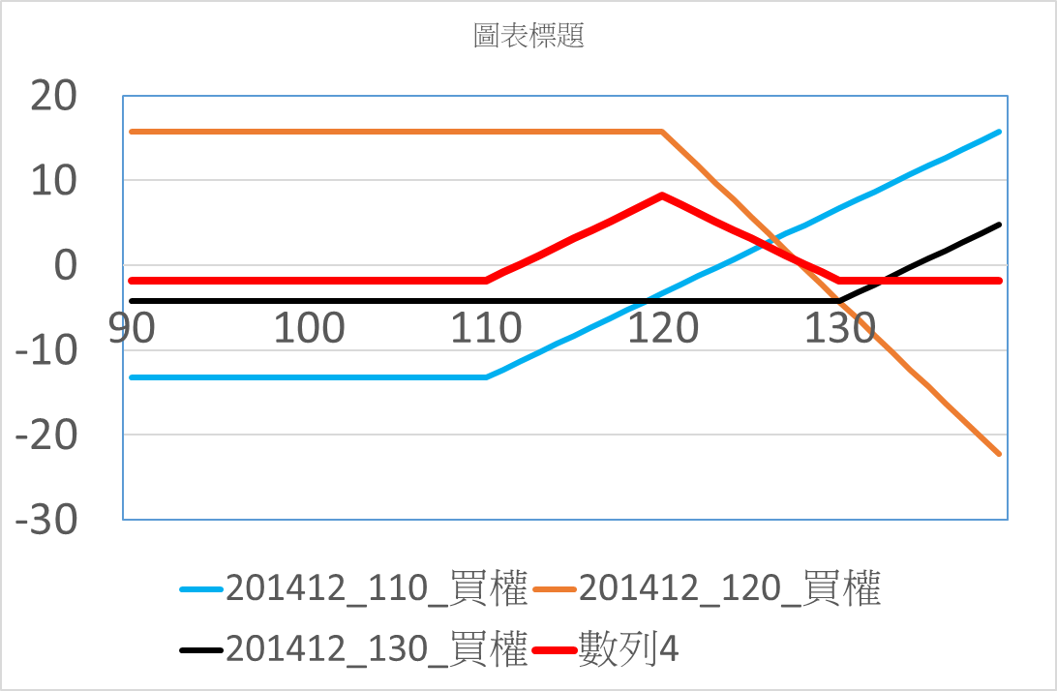
6). 買進201412到期，履約價格110/120/130的買權蝴蝶價差
201412 | 110 | 買權 | 13.3
201412 | 120 | 買權 | 7.85
201412 | 130 | 買權 | 4.25

